7 апреля Классная работа «Координатная плоскость» | 7 апреля Классная работа «Координатная плоскость»
1. Повторение  1. А.Г. Мерзляк «Математика 6 класс» стр. 277 № 1  2. А.Г. Мерзляк «Математика 6 класс» стр. 281 № 1330 | 1. Повторение  1. А.Г. Мерзляк «Математика 6 класс» стр. 277 № 1  2. А.Г. Мерзляк «Математика 6 класс» стр. 281 № 1330
2. Объяснение нового материала  Опираясь на материал А.Г. Мерзляк «Математика 6 класс» стр. 274 § 46 «Координатная плоскость», ответить на вопросы А.Г. Мерзляк «Математика 6 класс Рабочая тетрадь № 3» стр. 68 № 565; № 566 | 2. Объяснение нового материала  Опираясь на материал А.Г. Мерзляк «Математика 6 класс» стр. 274 § 46 «Координатная плоскость», ответить на вопросы А.Г. Мерзляк «Математика 6 класс Рабочая тетрадь № 3» стр. 68 № 565; № 566
3. Закрепление изучаемого материала  1. А.Г. Мерзляк «Математика 6 класс Рабочая тетрадь № 3» стр. 69 № 567  2. А.Г. Мерзляк «Математика 6 класс» стр. 278 № 1296  3. А.Г. Мерзляк «Математика 6 класс Рабочая тетрадь № 3» стр. 69 № 568  4. А.Г. Мерзляк «Математика 6 класс» стр. 278 № 1298  5. А.Г. Мерзляк «Математика 6 класс» стр. 278 № 1300  6. А.Г. Мерзляк «Математика 6 класс» стр. 278 № 1302 | 3. Закрепление изучаемого материала  1. А.Г. Мерзляк «Математика 6 класс Рабочая тетрадь № 3» стр. 69 № 567  2. А.Г. Мерзляк «Математика 6 класс» стр. 278 № 1296  3. А.Г. Мерзляк «Математика 6 класс Рабочая тетрадь № 3» стр. 69 № 568  4. А.Г. Мерзляк «Математика 6 класс» стр. 278 № 1298  5. А.Г. Мерзляк «Математика 6 класс» стр. 278 № 1300  6. А.Г. Мерзляк «Математика 6 класс» стр. 278 № 1302
4. Итог урока  А.Г. Мерзляк «Математика 6 класс» стр. 274 § 46 «Координатная плоскость» | 4. Итог урока  А.Г. Мерзляк «Математика 6 класс» стр. 274 § 46 «Координатная плоскость»
5. Домашнее задание  А.Г. Мерзляк «Математика 6 класс» А.Г. Мерзляк «Математика 6 класс» стр. 274 § 46 «Координатная плоскость»  Уровень а)  Решить А.Г. Мерзляк «Математика 6 класс» № 1297; № 1299; № 1301; № 1303  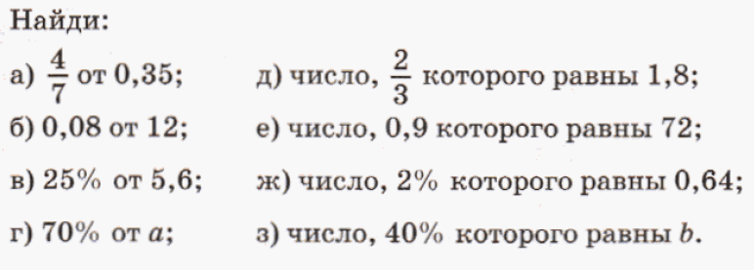  Уровень b) Решить задания уровня а) и еще  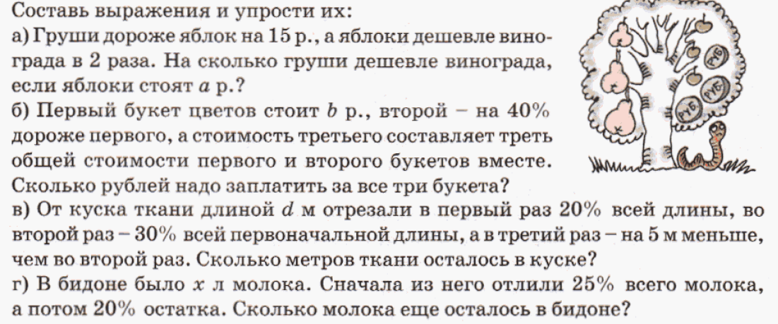  Уровень с) Решить задания уровня а) и еще | 5. Домашнее задание  А.Г. Мерзляк «Математика 6 класс» А.Г. Мерзляк «Математика 6 класс» стр. 274 § 46 «Координатная плоскость»  Уровень а)  Решить А.Г. Мерзляк «Математика 6 класс» № 1297; № 1299; № 1301; № 1303  Уровень b) Решить задания уровня а) и еще  Уровень с) Решить задания уровня а) и еще

